Министерство образования и науки РФ

Федеральное автономное бюджетное образовательное учреждение высшего образования

«Омский государственный технический университет»

|  |  |
| --- | --- |
| Факультет (институт) | *Информационных технологий и компьютерных систем* |
|  |  |
| Кафедра | *Прикладная математика и фундаментальная информатика* |
|  |  |

**Лабораторная работа 1**

|  |  |
| --- | --- |
| по дисциплине | ***Алгоритмизация и программирование*** |
|  |  |
| на тему | Разработка программы «Расчет и построение графиков функций, решение нелинейного уравнения и вычисление интеграла» |

Пояснительная записка

|  |  |  |  |  |  |  |  |  |  |  |
| --- | --- | --- | --- | --- | --- | --- | --- | --- | --- | --- |
|  |  |  | **Студента** | | Ильна Максима Викторовича | | | | | |
|  |  |  |  | | фамилия, имя, отчество полностью | | | | | |
|  |  |  | Курс | *1* |  | Группа | | ФИТ-**231** | | |
|  |  |  |  |  |  | |  |  | |  |
|  | | | **Направление (специальность)** | | | | | ***02.03.02*** | | |
|  | | | *Фундаментальная информатика и информационные технологии* | | | | | | | |
|  |  |  | код, наименование | | | | | | | |
|  |  |  | Руководитель | | ***ст. преподаватель*** | | | | | |
|  |  |  | ученая степень, звание | | | | | |
|  |  |  | ***Федотова И.В.*** | | | | | | | |
|  |  |  | фамилия, инициалы | | | | | | | |
|  |  |  | Выполнил | |  | | | | | |
|  |  |  | дата, подпись студента | | | | | |
|  |  |  |  | | | | | | | |
|  |  |  |  | | | | | |  | |

|  |  |  |  |  |  |
| --- | --- | --- | --- | --- | --- |
|  |  |  |  |  |  |

Омск 2023

Содержание

1. ЗАДАНИЕ 3

2. ОБЩАЯ СХЕМА АЛГОРИТМА 4

3. ТЕКСТ ПРОГРАММЫ НА C# 6

4. ПРИМЕР РАБОТЫ 7

5. СПИСОК ИСПОЛЬЗОВАННОЙ ЛИТЕРАТУРЫ 8

**1. ЗАДАНИЕ**

Начертите структурную схему алгоритма, напишите и отладьте программу для табуляции следующих функций:

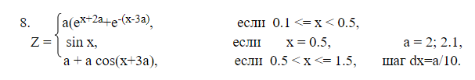

Общая схема алгоритма представлена на рисунке 1.

**2. ОБЩАЯ СХЕМА АЛГОРИТМА**

Лабораторная работа работа объединяет следующие задачи:

* Ввод переменных a и x;
* Вычисление значения Z при иксе принадлежащем 0.1<=x<=0.5 и a=2;2.1
* Шаг dx=a/10
* Вывод a,x,z.

Общая схема алгоритма представлена на рисунке 1.

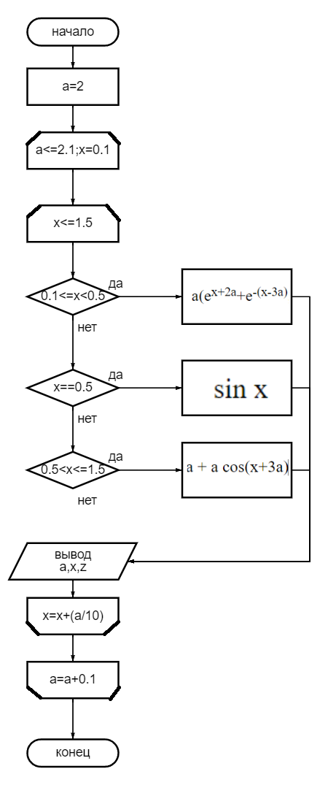

Рисунок 1 – Общая схема алгоритма

**3. ТЕКСТ ПРОГРАММЫ НА C#**

using System;

class HelloWorld {

static void Main() {

double x=0.1;

double a=2.0;

double Z=0;

while (a<=2.1 & x==0.1)

{

while(x<=1.5)

{

if (0.1<=x & x<0.5)

{

Z=a*((Math.Exp(x+(2*a)))+(Math.Exp(-(x-(3*a)))));

}

if (x==0.5)

{

Z=Math.Sin(x);

}

if (0.5<x & x<=1.5)

{

Z=a+(a*(Math.Cos(x+(3*a))));

}

Console.Write(a+" ");

Console.Write(x+" ");

Console.Write(Z);

Console.WriteLine();

x=x+(a/10);

}

a=a+0.1;

x=0.1;

}

}

}

**4. ПРИМЕР РАБОТЫ**

На рисунке 2 представлена программа, написанная в onlinedb.

Здесь два цикла, когда выходит из внутреннего цикла x снова приравнивается к начальному значению, чтобы при другом a снова работал внутренний цикл.

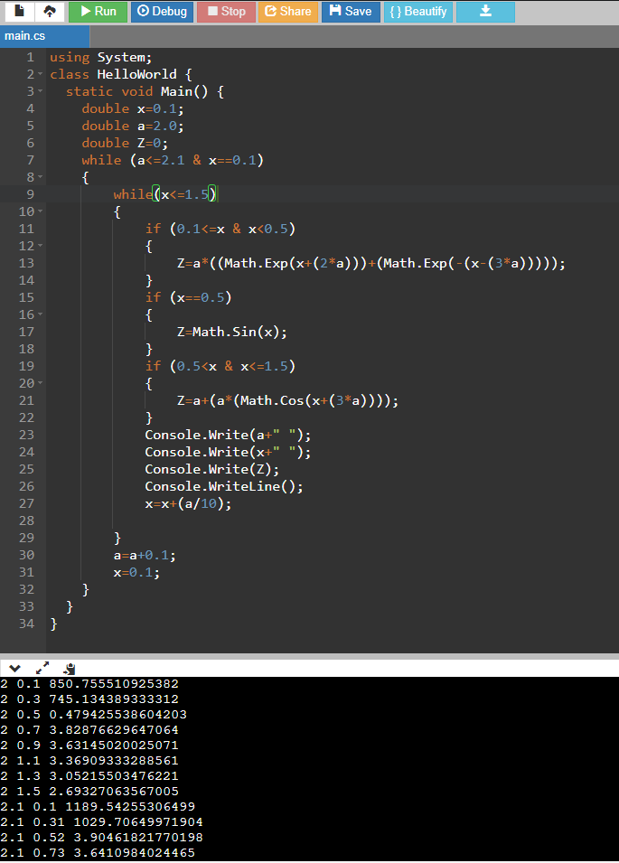

Рисунок 2 – Меню

**5. СПИСОК ИСПОЛЬЗОВАННОЙ ЛИТЕРАТУРЫ**

1) Шафеева, О.П. Программирование на языке СИ. Методические указания к лабораторным работам – Омск: издательство ОмГТУ, 2008.